Настройки скрипта хранятся в файле «main_v3.pyw»:

FUCKING_OUT =  range(5, 25)

START_NOTIFICATION = [-1]

END_NOTIFICATION = [-3]

WORKING_RANGE = (0, 15, 30, 45)

FUCKING_OUT – интервал закрытия системы, при выпадении напоминания на этот период, напоминание будет сдвигаться влево

START_NOTIFICATION, (END_NOTIFICATION) – списки, содержат период за какое количество дней необходимо создать напоминание перед началом(окончанием) командировки

WORKING_RANGE – в какие минуты часа перечитывать почту для создания новых уведомлений, в данном примере – каждые 15 минут.

Я добавил скрипт в автозагрузку:

1. WIN+R -> вводим «regedit» (должен запуститься от админа);
2. В открывшемся окне переходим по адресу:

«Компьютер\HKEY_LOCAL_MACHINE\SOFTWARE\Microsoft\Windows\CurrentVersion\Run»

В правой части окна тыкаем правой кнопкой мыши и выбираем «создать» -> «строковый параметр»:

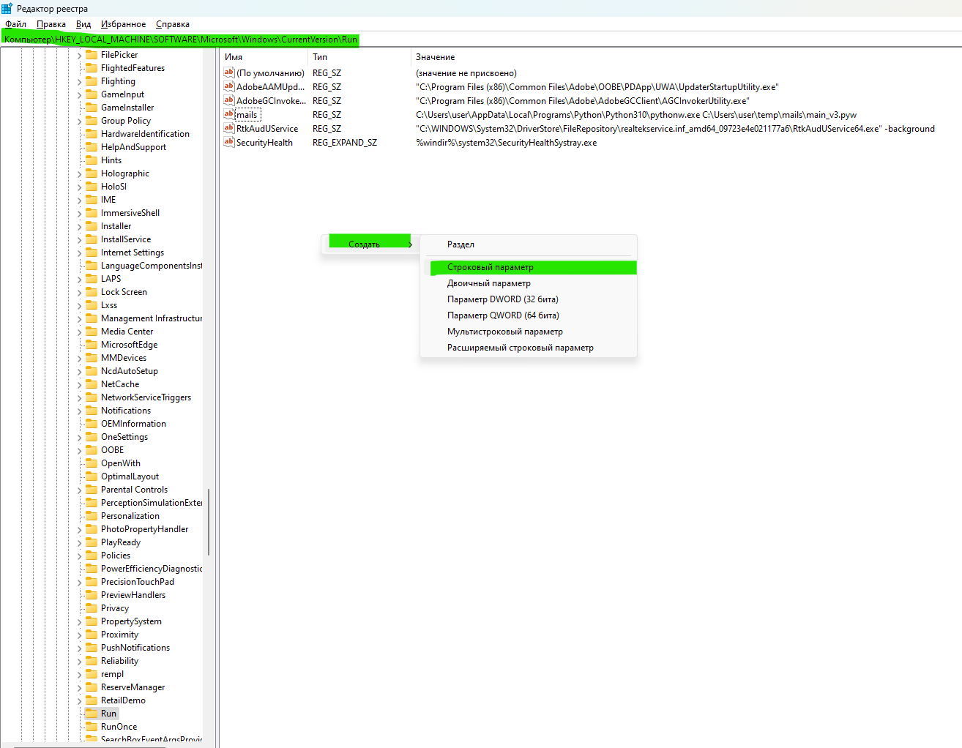

1. Вбиваем ему любое имя, нажимаем «enter»;
2. Два раза кликаем по нему и в поле «значение» вбиваем нечто вроде:

«C:\Users\user\AppData\Local\Programs\Python\Python310\pythonw.exe C:\Users\user\temp\mails\main_v3.pyw»*

*Первая часть – путь до интерпретатора питона, только обязательно pythonW.exe, а через пробел – путь до скрипта, расширение должно быть обязательно pyw.

Можно ребутнуться и проверить что в процессах висит процесс:

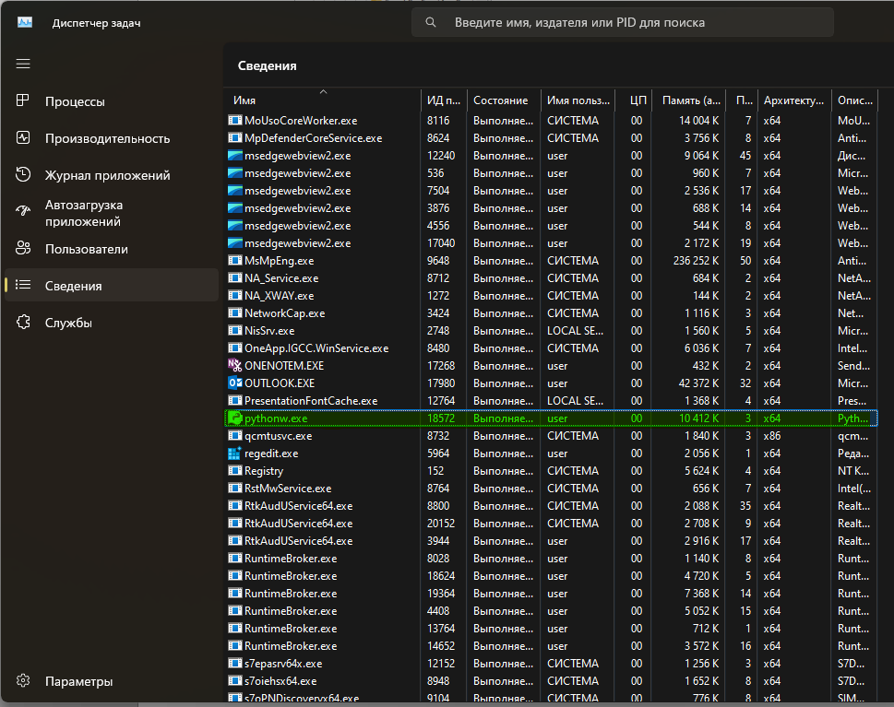

При перезагрузке скрипт будет висеть в памяти, но работать не будет, пока не будет запущен аутлук.